1. 产品原型核心功能实现：
   1. 根据交通工具和时间得到地图上地理位置范围
   2. 标记处地图上的公共设施位置：健身房，超市，咖啡厅，餐馆
   3. 可以用颜色标出犯罪率和房价的分布
2. 各个功能的需求文档上传至github
3. 分配工作，下次开会周三下午2-3点
4. 地图插件网站

<https://www.mapbox.com/about/maps/>

需求文档

1. 根据输入的交通工具和目标地点的时间，在地图上显示出到目标地点的范围。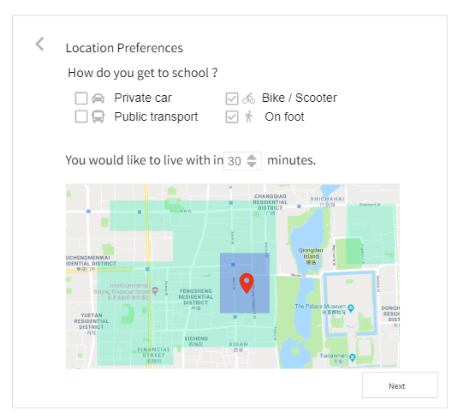
2. 在地图上标出目的地，目的地数据由用户输入，demo中可以设定好已知的地点
3. 可以选择多种交通工具，在下方地图用不同的颜色表示不同的交通方式，例如图中的蓝色和绿色两个区域
4. 之后的社区列表中有需要显示出交通方式和时间

2. 在地图上显示小图标

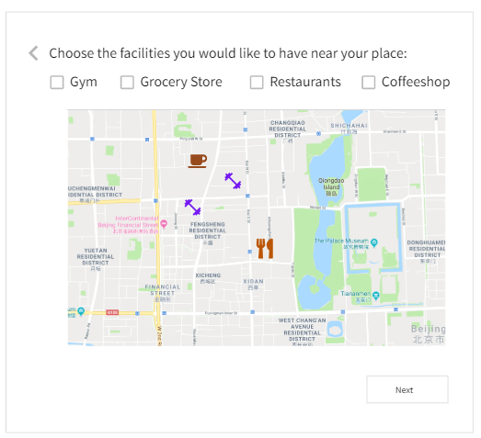

1. 当用户选中设施的时候可以在地图上显示设施的位置
2. 四种设施用不同图标显示

3. 地图页社区显示列表

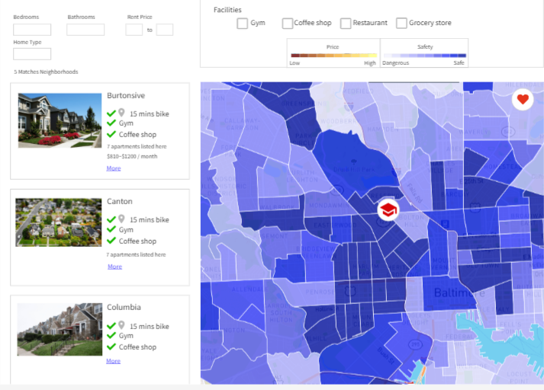

1. 名称+社区照片
2. 列出满足之前的条件
3. 时间+交通方式
4. 有哪种设施在社区内
5. 社区内有多少可选的住房
6. 价格区间
7. 更多的链接转入详细列表

交互：当鼠标移动到社区上时，在右侧地图上可以在对应的社区位置有边缘描绘亮色

4. 地图部分



1. 显示目的地的位置
2. 选中上方设施，可以在地图上显示小图标
3. 颜色蒙版，用户可以选择不同的颜色蒙版切换